



**18**

**8**

**20**

**19**

**15**

**17**

**16**

**11**

**12**

**13**

**14**

**10**







**НЕОБХОДИМО РАСПЕЧАТАТЬ НА ЦВЕТНОЙ ОФИСНОЙ БУМАГЕ**



**15**

**8**

**12**

**10**



**20-5**

**8+2**

**10+2**

**4+4**

**15-5**

**15+0**



**12-0**

**18-10**

**20-10**

**18-3**

**16-4**

**10-2**









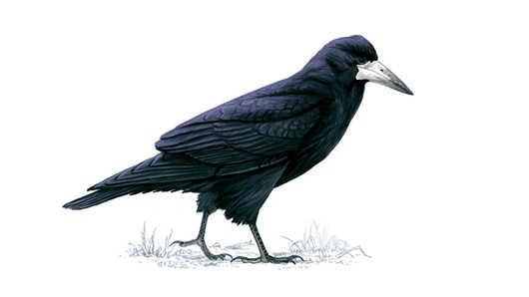







**16-4**

**3+16**

**10-4**

**4+6**

**4+15**

**8-3**

**4+16**

**19-3**

**17-4**

**20-3**

**19-2**

**20+0**